國立嘉義大學生物機電學系專題討論活動花絮
活動時地 | 111年03月30日 工程館二樓206教室
演講者/題目 | 國立嘉義大學生化科技學系吳游源 退休教授/ PCR之原理與應用
活動花絮 | 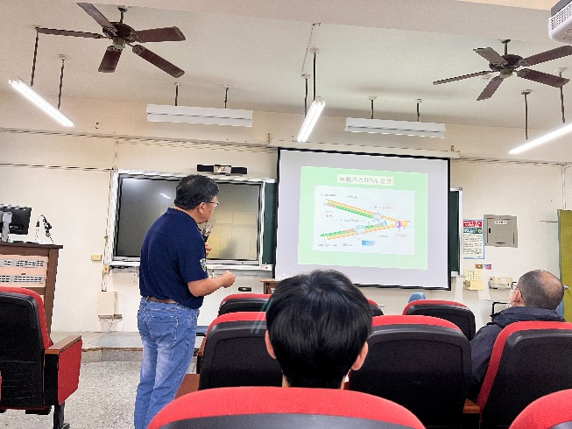 | 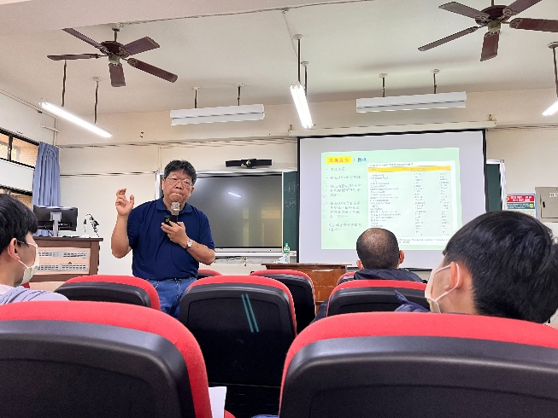
 | 講演畫面 | 講演畫面
 | 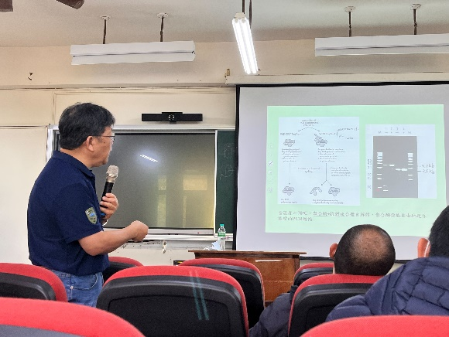 | 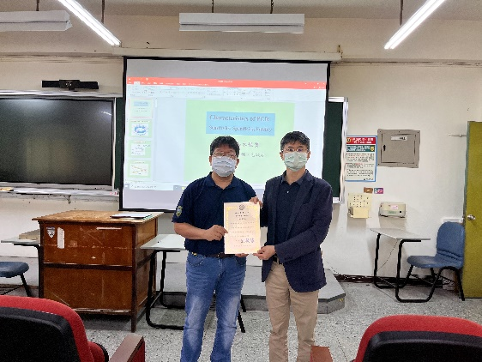
 | 講演畫面 | 頒發感謝狀畫面

